

*Jesenji semestar, 2016/17*

*IT355 – Veb sistemi II*

Konceptualna dokumentacija na temu

Rent a car

Ime i prezime: **Bojana Počuča**

Broj indeksa: **2414**

Datum izrade: **01.04.201**

Sadržaj

1. Uvod 2

1.1. Cilj projekta 2

1.2. Opis projekta 2

1.3. Funkcije zahteva 3

2. Specifični zahtevi 4

2.1. Funkcionalni zahtevi 4

2.1.1. Administratorski deo 4

2.1.2. Korisnički deo 7

3. Dijagrami 9

3.1. Dijagrami korišćenja 9

3.1.1. Dijagram korišćenja administratora 9

3.1.2. Dijagram korišćenja korisnika 11

3.2. Dijagram arhitekture 13

3.3. Sekvencijalni dijagram 14

3.3.1. Sekvencijalni dijagram registracije 15

3.3.2. Sekvencijalni dijagram pristupa sistemu 16

3.3.3. Sekvencijalni dijagram pregleda automobila 17

3.3.4. Sekvencialni dijagram unosa novih automobila 18

3.3.5. Sekvencijalni dijagram uvida u rezervacije 19

3.3.6. Sekvencijalni dijagram Pretrage 20

3.3.7. Sekvencijalni dijagram rezervacije 21

3.4. Konceptualni I fizički model 22

3.4.1. Konceptualni model baze podataka 22

3.4.2. Fizički model baze podataka 22

4. Zaključak 23

# Uvod

Ovaj dokument predstavlja projektovanje i nacin realizacije Rent-a-car aplikacije. Zadatak aplikacije, čiji će se vlasnik i korisnik koristiti, je da korisniku maksimalno pojednostavi korišćenje i snalaženje u aplikaciji, kao i da administratoru olakša upravljanje istim.

Biće prikazana aplikacija sa strane Administratora(odnosno vlasnika) i njegovih korisnika.

U daljem tekstu će biti detaljnije opisani problemi, funkcionalnosti kao i tehnologije koje sam koristila da bih došla do rešenja problema.

Svrha ove aplikacije je upravo ta da se maksimalno pojdnostavi retiranje automobila, kako vlasnicima tih kompanija tako i korisnicima. Kako je danas sve unapređeno tehnologijom i kako ima sve više korisnih veb sajtova i aplikacija, tako je bilo veoma korisno da se i Rent-a-car modernizuje.

## Cilj projekta

## Opis projekta

Projekat predstavlja aplikaciju koja će biti korišćena svakodnevno u cilju brzog i jednostavnog iznajmljivanja automobila. Projekat će biti baziran na sistemu koji će biti dostupan ljudima koji imaju preko 18 godina, I sa druge strane, vlasnicima Rent-A-Car-a kojima će ova aplikacija značiti u vidu olakšavanja posla, brze I efikasne rezervacije I uštede.

Administratori će moći da imaju uvid u sve automobile koji su u njihovom vlasništvu, automobile koji su iznajmljeni, slobodne automobile. Pored toga će moći jednostavno da unose nove u sistem I da prate rokove I plaćanja I to sve na jednom mestu.

Korisnicima će se nakon preuzimanja aplikacije pojaviti stranica za registraciju, gde će oni uneti svoje ime, prezime, datum rođenja, adresu stanovanja i e-mail adresu. Nakon toga će jednostavno moći da pristupe sistemu unosom svog username-a I password-a. Kada pristupe aplikaciji, moćiće da u search-u da izvrše pretragu, bilo to po marki automobila, modelu, godištu, dnevnoj ceni iznajmljivanja ili nekim drugim specifikacijama. Kada pronađu automobil koji im odgovara (I ako je taj automobile slobodan), mogu da nastave na prozor za rezervaciju gde biraju na koliko dana žele da iznajme isti I konačnu cenu automobila za određeni broj dana. I konačno, klikom na dugme reserve, završavaju process iznajmljivanja popunjavanjem poslednje stranice – stranice za plaćanje, gde unose tip kartice kojom žele da plate I njen broj.

Aplikacija bi trebala da radi na svim web pretraživačima (Google Chrome, Mozzila Firefox,itd.).

Aplikacija je takođe I responsive, što znači da će pored računara, biti dostupna I na tabletima I mobilnim telefonima.

## Funkcije zahteva

Glavne funkcije Sistema:

* Pravljenje naloga (Registracija) administrator ili korisnika
* Prijava administrator ili korisnika
* Pregled automobile
* Unos novih automobile
* Pretraga automobila
* Menjanje specifikacija automobile
* Brisanje automobile
* Rezervacija
* Uvid u rezervacije
* Logout

# Specifični zahtevi

## Funkcionalni zahtevi

### Administratorski deo

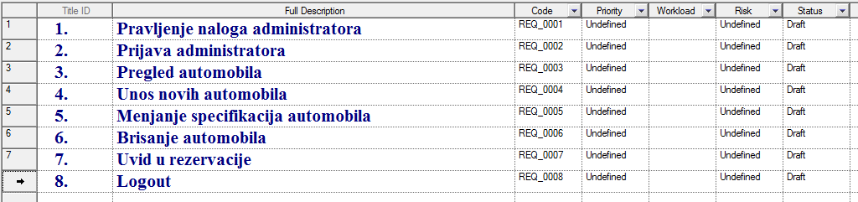

Slika1 – Requirements model administratora

Administrator će imati mogućnost da se loguje na nalog, pre čega mora da bude registrovan kao I svi ostali korisnici. Pored toga on može da unese proizvod (automobil) što uključuje unos marke I modela automobila, unos godišta, unos opisa automobila, unos cene dnevnog rentiranja, unos km koje je do tada prešao. Takođe, administrator ima mogućnost da izmeni proizvod (kada se auto rentira, on prelazi svaki put određeni broj kilometara). Da bi izmenio proizvod, administrator treba da odabere proizvod koji želi da izmeni. Isto tako, administrator ima tu opciiju da vidi koja su trenutno iznajmljena kola, koji korisnik ih je iznajmio I na koliko dana.

#### Pravljenje naloga administrator

Da bi mogao da pristupi sistemu, administrator mora prvo da se registruje kao I korisnici, samo što će on dobiti poseban username I password jer je bitno da se razlikuje administratorski nalog od korisničkog.

#### Prijava administrator

Da bi adminstrator mogao da pristupi svom nalogu I da bi onda mogao da barata sa svojim proizvodima neophodno je da se prijavi unošenjem korisničkog imena i lozinke nakon čega će mu se pružiti mogućnost obavljanja ostalih aktivnosti ukoliko uspešno prođe procese autentikacije i autorizacije. Prijava administratora je neophodna kako bi se zaštitilo obavljanje funkcionalnosti za koje će samo administrator biti privilegovan.

#### Pregled automobile

Ovaj zahtev administrator, kao i korisnici, može da vidi, samo što on pri pregledu svih proizvoda ima i opciju menjanja istih i dodavanja novih.

#### Unos automobile

Ako Administrator izabere ovu opciju, njemu će se otvoriti prozor gde će morati da unese razne specifikacije automobila kao što su na primer:

* Marka automobila
* Model automobila
* Godište automobila
* Cena jednodnevnog rentiranja automobila
* Broj kilometara koje je automobil prešao

#### Menjanje nekih od specifikacije automobile

Naravno da korisnik mora da ima i ovu opciju prvenstveno zbog kilometraže. Isto tako može da se desi situacija da auto bude udaren pa mora da se popravi što bi značilo da za to vreme niko ne može da vozi taj automobil jer nije dotupan.

#### Brisanje automobile

Ova opcija je, kao i prethodna, veoma neophodna administratoru. Automobilu može da bude nanešena totalna šteta, da se izvrši krađa ili čak i otkup, što znači da tog automobila više neće biti na sistemu i to ne neko vreme nego ga neće više biti. Zato je ova opcija korisna.

#### Uvid u rezervacije

Administrator kao takav, mora uvek da bude obavešten kod koga, koji i koliko dugo je neki automobil iznajmljen.

#### Logout

Kada administrator završi sa bilo čime što je došao da uradi na sistemu, može sigurno da se logoutuje da se njegov nalog ne zloupotrebi.

### Korisnički deo

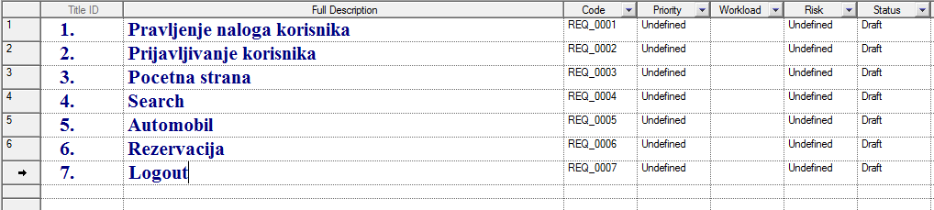

Slika2 - Requirements model korisnika

Da bi uopšte mogao da koristi sistem, korisnik mora da napravi nalog odnosno da se registruje. Kada je korisnik zapamćen u sistemu, zajedno sa njegovim username-om i password-om, on može da prstupi sistemu. Da bi izabrao automobil, pre svega treba da ukuca nekakvu specifikaciju istog u search box. Nakon toga korisniku izlazi prozor sa nekoliko automobila sa tom specifikacijom, koje on može da pogleda, a na kraju i konkretan komad koji želi da rezerviše. Da bi rezervisao proizvod, korisnik treba da odabere broj dana na koliko želi da iznajmi određeni automobil. Nakon toga korisnik bira dugme za rezervaciju koje ga dalje vodi na prozor gde on treba da unese informacije o plaćanju. Korisnik treba na kraju da proizvode ubaci u narudžbinu pri čemu će morati da ukuca adresu i detalje o kreditnoj kartici. Zatim mu na mail adresu stižu informacije i potvrda o rezervaciji, kao i mesto gde automobil može da se preuzme u slučaju da korisnik ne želi da mu se auto doveze na adresu.

#### Pravljenje naloga korisnika

Korisnik mora da napravi nalog da bi imao pristup samom sistemu. Da bi to uradio, mora da popuni formu koja mu se pojavljuje odmah pri pokretanju aplikacije. Forma zahteva lične podatke korisnika kao što su: korisničko ime, prezime, username, password, email adresa i adresa stanovanja.

#### Prijavljivanje korisnika

Ukoliko ima nalog, korisnik može da se uloguje. Stranica mu traži korisničko ime i lozinku koju je korisnik uneo pri pravljenju naloga.

#### Početna strana (Korisnika)

Na početnoj strani korisnika će sačekati nekoliko automobila koje je adminstrator odlučio da stavi na početnu stranu, koji su ili u odličnom stanju, ili novi, ili sa dosta povoljnom cenom...u svakom slučaju, nešto što bi korisnicima privuklo pogled .

Pored toga, korisnik može da pretraži automobile koji ga zanimaju tako što će u search-u da ukuca bilo kakvu specifikaciju na osnovu koje će sistem da izlista jedan ili više automobila.

#### Search

Filter koji je ugrađen u sistem, da ne bi bilo suvisnih radio dugmića za izbor pretrage, pretražuje sve automobile iz baze, kao i njihove specifikacije da, kada korisnik unese naziv automobila, njegovo godište ili pak marku, sistem može da mu prikaže odgovarajuće automobile uspešno.

#### Automobil

Kada korisnik konačno izabere neki automobil, izlistavaju se njegove informacije. Korisnik može da izabere i da se prikaže više informacija klikom na dugme Detaljnije. Na toj stranici se pored specifikacija nalaze i opcije za vraćanje na listu svih automobila ili onih sa primenjenim filterom. Pored toga, ako se korisnik odluči za automobil, mora da izabere broj dana na koliko želi da iznajmi automobil.

Na kraju stranice stoji i dugme za rezervaciju koje korisnika vodi na sledeću stranicu.

#### Rezervacija

Kada se pristupi stranici za rezervaciju, potrebno je uneti adresu stanovanja i sve informacije vezane za karticu, što znači tip kartice i broj. Pored toga, veoma je bitno da se izabere broj dana na koliko automobil želi da se iznajmi. Na ovoj stranici takođe piše i konačna suma (broj dana*cena jednodnevnog iznajmljivanja). Kada se rezervacija izvrši, informacije o automobilu, rezervaciji i mestu skupljanja automobila će stići na email adresu koju je korisnik uneo kada se registrovao.

#### Logout

Kada korisnik završi sa bilo čime što je došao da uradi na sistemu, može sigurno da se logoutuje da se njegov nalog ne zloupotrebio.

# Dijagrami

## Dijagrami korišćenja

### Dijagram korišćenja administratora

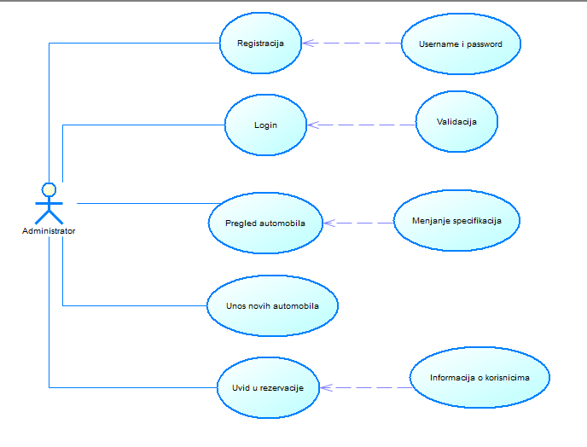

Slika3 – Dijagram slučaja korišćenja administratora

|  |  |  |  |  |
| --- | --- | --- | --- | --- |
| **Use Case** | **Preduslov** | **Koraci** | **Izuzeci** | **Rezultat** |
| **Registracija** | Administrator mora da ima internet konekciju | Administrator mora da pristupi delu sistema koji je namenjen za registraciju | Sistem pokušava da registruje administratora sa mail adresom koja već postoji | Administrator je uspešno kreirao svoj nalog koji će iskoristiti da bi se loginovao |
| **Login/Pristup** | Administrator mora da ima internet konekciju | Amdinistrator može da pristupi sistemu preko browsera | Iznenadni prekid internet konekcije | Administrator je uspešno pristupio sistemu |
| **Pregled automobila** | Administrator mora prethodno da bude registrovan I zapamćen u sistemu kao administrator ne kao korisnik | Administrator mora prvo da pristupi delu Sistema koji je namenjen za login I da uspešno bude loginovan | Sistem administratora posle loginovanja ne pošalje na stranicu sa listom automobila | Aplikacija se otvara I administrator ima puni pristup |
| **Unos novih automobila** | Administrator mora da bude ulogovan kao takav da bi imao tu opciju da unese nove automobile | Administrator mora da izabere opciju za unos novog automobila | Administrator pokušava da unese već uneto vozilo | Automovil je uspešno unet od strane administrator zajedno sa svim odgovarajućim specifikacijama |
| **Uvid u rezervacije automobila** | Administrator mora da bude ulogovan kao takav da bi imao tu opciju da vidi sve trenutno rezervisane automobile | Administrator mora da izabere opciju za unos novog automobile(podrazu  meva se da su neka vozila rezervisana) | Ako ni jedno vozilo trenutno nije rezervisano ili gubitak konekcije | Iz baze se uspešno povlači lista korisnika I automobila koje su oni rezervisali |

### Dijagram korišćenja korisnika

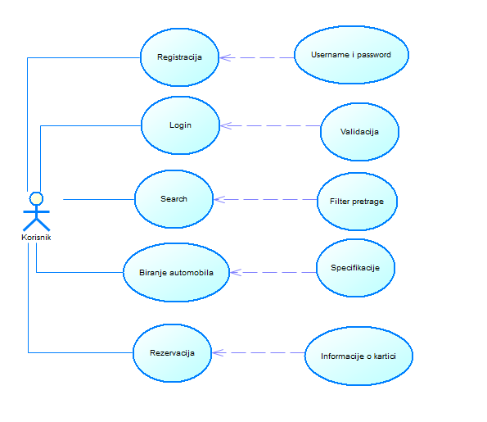

Slika4 – Dijagram slučaja korišćenja korisnika

|  |  |  |  |  |
| --- | --- | --- | --- | --- |
| **Use Case** | **Preduslov** | **Koraci** | **Izuzeci** | **Rezultat** |
| **Registracija** | Korisnik mora da ima internet konekciju | Korisnik mora da skine aplikaciju I da je otvori | Sistem pokušava da registruje korisnika sa mail adresom koja već postoji | Korisnik je uspešno kreirao svoj nalog koji će iskoristiti da bi se loginovao |
| **Login/Pristup** | Korisnik prethodno mora da se registruje | Korisnik može da pristupi sistemu preko browsera | Iznenadni prekid internet konekcije | Korisnik je uspešno pristupio sistemu |
| **Search** | Korisnik mora prethodno da bude registrovan I zapamćen u sistemu da bi došao do početne stranice sa ovom opcijom | Korisnik mora prvo da pristupi delu Sistema koji je namenjen za login I da uspešno bude loginovan | Sistem korisnika posle loginovanja ne pošalje na početnu stranicu ili se ona ne učita | Aplikacija se otvara I korisnik ima puni pristup |
| **Biranje automobila** | Korisnik mora da bude ulogovan I nakon toga da dođe do stranice sa listom svih automobile(preko filtera ili obično) | Korisnik mora da pristupi delu Sistema koji je namenjen za biranje automobila menija nakon filtriranja | Korisnik pokušava da nađe nešto čega nema u meniju | Otvara se izbor menija iz kog konobar bira automobile koji mu se sviđa |
| **Rezervacija** | Korisnik je morao da klikne na dugme za rezervaciju kod već odabranog automobile, kao ulogovan korisnik | Korisnik mora da pristupi delu Sistema koji je namenjen za rezervaciju automobila | Iznenadni gubitak konekcije sa bazom ili internet  Automobil je već rezervisan u tom periodu | Automobil je uspešno rezervisan zajedno sa specifikacijama koje se prikazuju na ekranu |

## Dijagram arhitekture

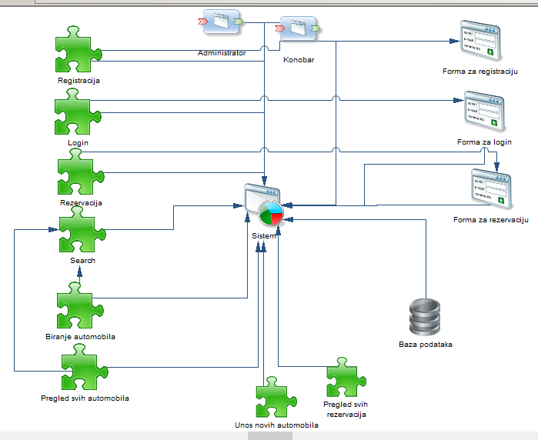

Slika5 – Dijagram arhitekture

## Sekvencijalni dijagram

Sekvencijalni dijagram prikazuje interakciju između objekata uređenih u vremensku sekvencu. Najopštija primena sekvencijalnih dijagrama je predstavljanje detaljne interakcije objetaka koji se pojavljuju u jednom slučaju upotrebe ili jednoj operaciji.

Prikazuje jedan scenario koji obuhvata izvestan broj objekata i poruka koje oni razmenjuju u okviru slučaja upotrebe. Korišćenjem sekvencijalnog dijagrama može se opisati koje interakcije se izvršavaju kada se pojedinačni slučaj upotrebe izvršava i po kom redosledu se te interakcije izvršavaju. Dijagram objekata specificira objekte koji sarađuju i veze između njih. Dijagrami sekvence predstavljaju ponašanje slučaja upotrebe koristeći kao osnovu klase.

Dijagram sekvenci ima različite vrste poruke:

* Sinhrona poruka izaziva da pozvana operacija suspenduje izvršavanje dok joj se fokus kontrole ne vrati.
* Asinhrona poruka ne izaziva prekid izvršenja dok se čeka na povratak. Kada se pošalje sinhrona poruka, operacije u oba objekta mogu da se vrše istovremenom.
* Povratna poruka

### Sekvencijalni dijagram registracije

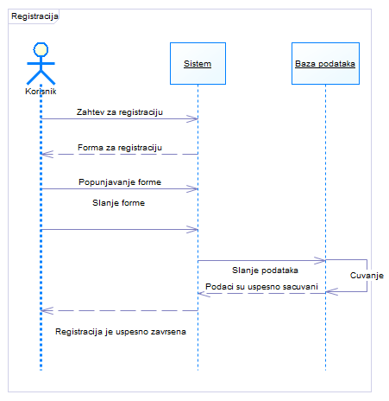

Slika6 – SD Registracije

### Sekvencijalni dijagram pristupa sistemu

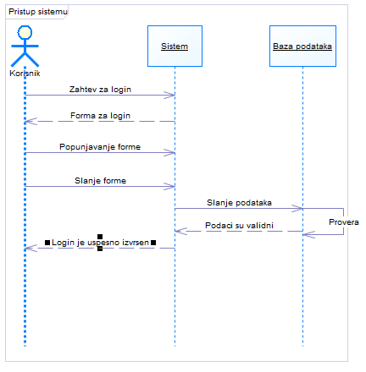

Slika7 – SD Logina

### Sekvencijalni dijagram pregleda automobila

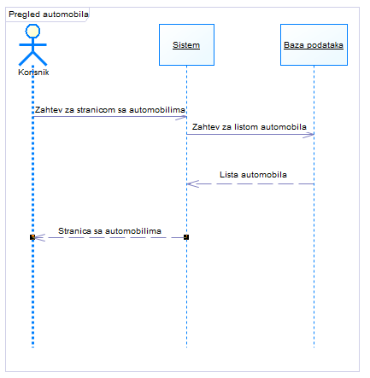

Slika8 – SD prikaza automobila

### Sekvencialni dijagram unosa novih automobila

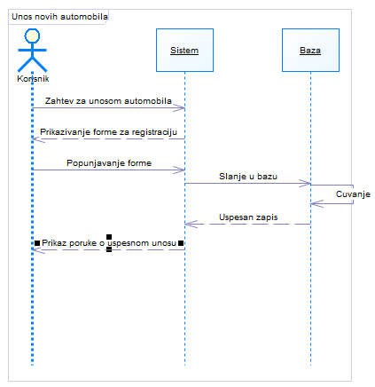

Slika9 – SD unosa automobila

### Sekvencijalni dijagram uvida u rezervacije

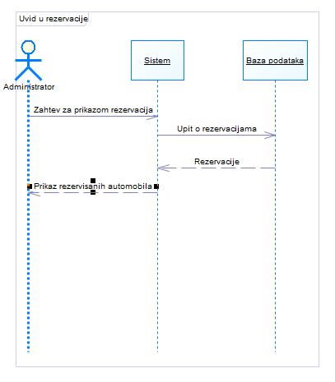

Slika10 – SD svih rezervacija

### Sekvencijalni dijagram Pretrage

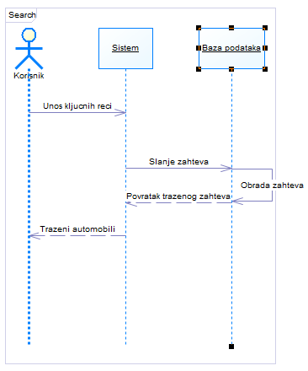

Slika11 – SD pretrage

### Sekvencijalni dijagram rezervacije

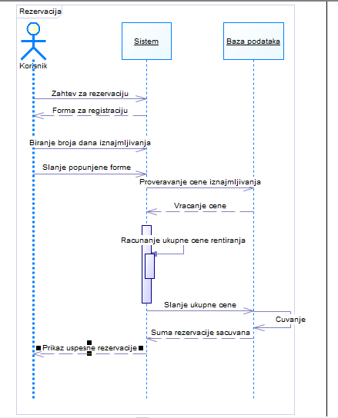

Slika12 – SD rezervacije

## Konceptualni I fizički model

### Konceptualni model baze podataka

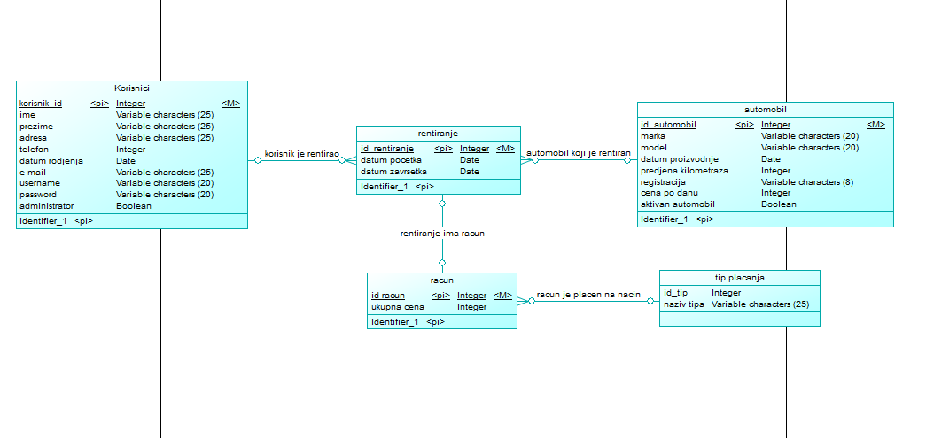

Slika13 – Konceptualni model

### Fizički model baze podataka

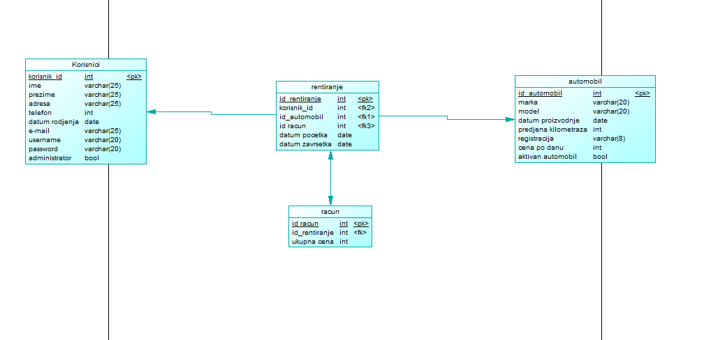

Slika14 – Fizički model

# Zaključak

U ovoj projektnoj dokumentaciji je detaljno obrađen jedan sistem na temu Rent-a-car-a tako što je prvo napravljen uvod u samu temu, opis sistema, problema funkcionalnih i nefunkcionalnih zahteva kako bi osoba koja čita mogla brzo da napravi sliku sistema, čime se on bavi i na koji način.

Pored toga, odrađeni su sledeći dijagrami radi još približnijeg prikaza aplikacije, iz pogleda administratora i samog korisnika:

* Dijagram slučaja korišćenja (Use-Case)
* Dijagram arhitekture
* Sekvencijalni dijagrami (SD)

Takođe, detaljno su opisani zahtevi baze podataka kroz konceptualni i fizički model baze sa kojom se radilo tokom ovog projektnog zadatka.

U projektnom zadatku je urađeno samo projektovanje i razvijanje funkcionalnog web sistema sa praktičnom primenom i funkcionalnostima internet rezervisanja automobila. U projektu se prolazi kroz sve faze razvoja jednog softverskog sistema, detaljne analize zahteva, ideja i implementacije funkcionalnosti projekta.

Projekat je napravljen sa ciljem olakšavanja, kako administratorima tako i korisnicima, Rent-a-cara, gde administratori mogu uvek da vode računa o svojim automobilima i rezervacijama, dok korisnici mogu veoma brzo i efikasno da pronađu i rezervišu automobil koji im odgovara.